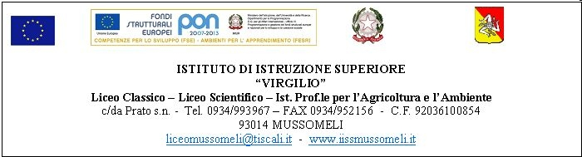

Circ. n. 97 Mussomeli, 23/01/2017
Ai sigg. Docenti
Agli studenti
Ai sigg. Genitori
E, p. c. al DSGA
Al sito web
sede

OGGETTO: Giornata della memoria 27/01/2017.

Si comunica che questa Istituzione Scolastica celebrerà la ricorrenza di che trattasi con le seguenti modalità:
- giorno 24/01/2017 sede Liceo Classico
Incontro con Wlodek Goldkorn, autore del libro “Il bambino nella neve”: dibattito, interpretazione e drammatizzazione dei contenuti del testo, a cura degli studenti;
- giorno 26/01/2017 sede I.P.S.A.S.R. – I.P.S.E.O.A.
Cineforum e dibattito sui temi della Shoah;
- giorno 27/01/2017 sede Liceo Scientifico
Biennio – Cineforum
Triennio – Approfondimento sui temi dell’Olocausto in collaborazione con l’Associazione ASD Campofranco.

Il Dirigente Scolastico
Dott.ssa Calogera Genco
Firma autografa sostituita a mezzo stampa
Ai sensi dell’art. 3, comma 2 D.lgs. 39/93

